**Lâm Vĩ Khang**

Tạo 2 bảng dữ liệu category và product : 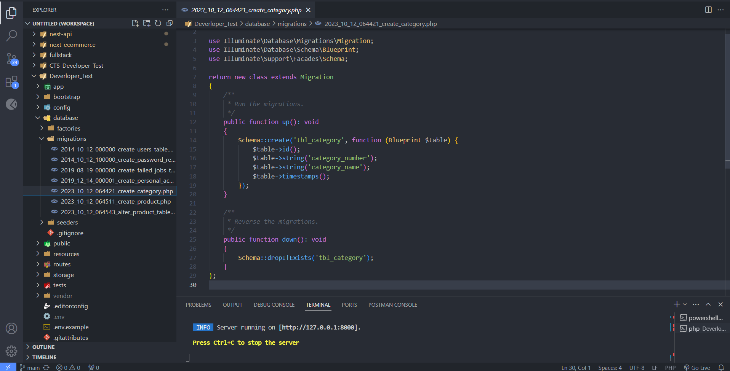

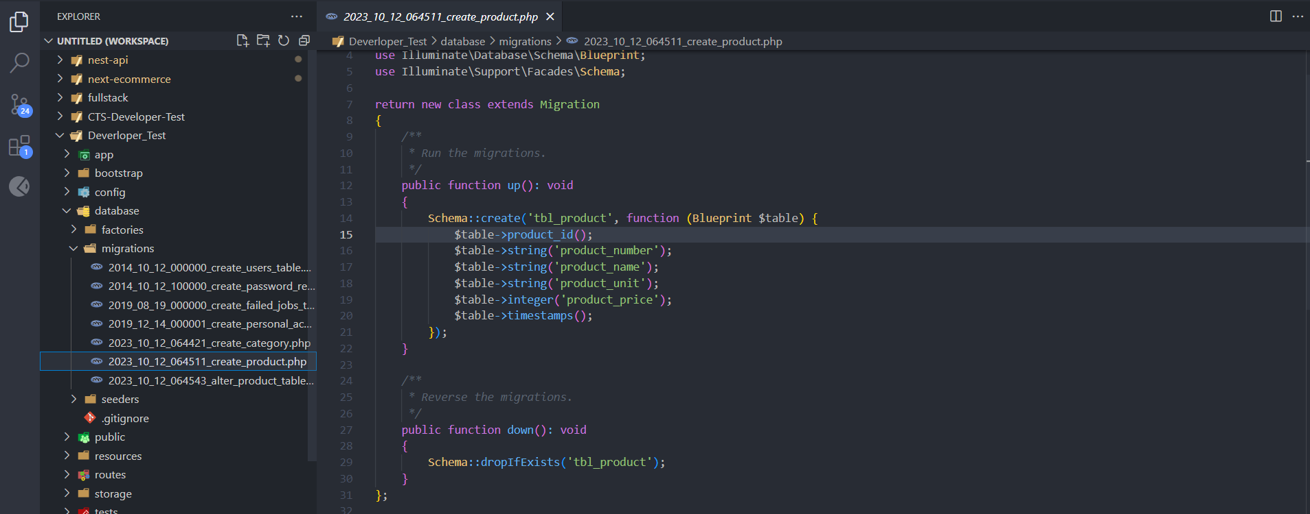

Tạo liên kêt giữa hai bảng : 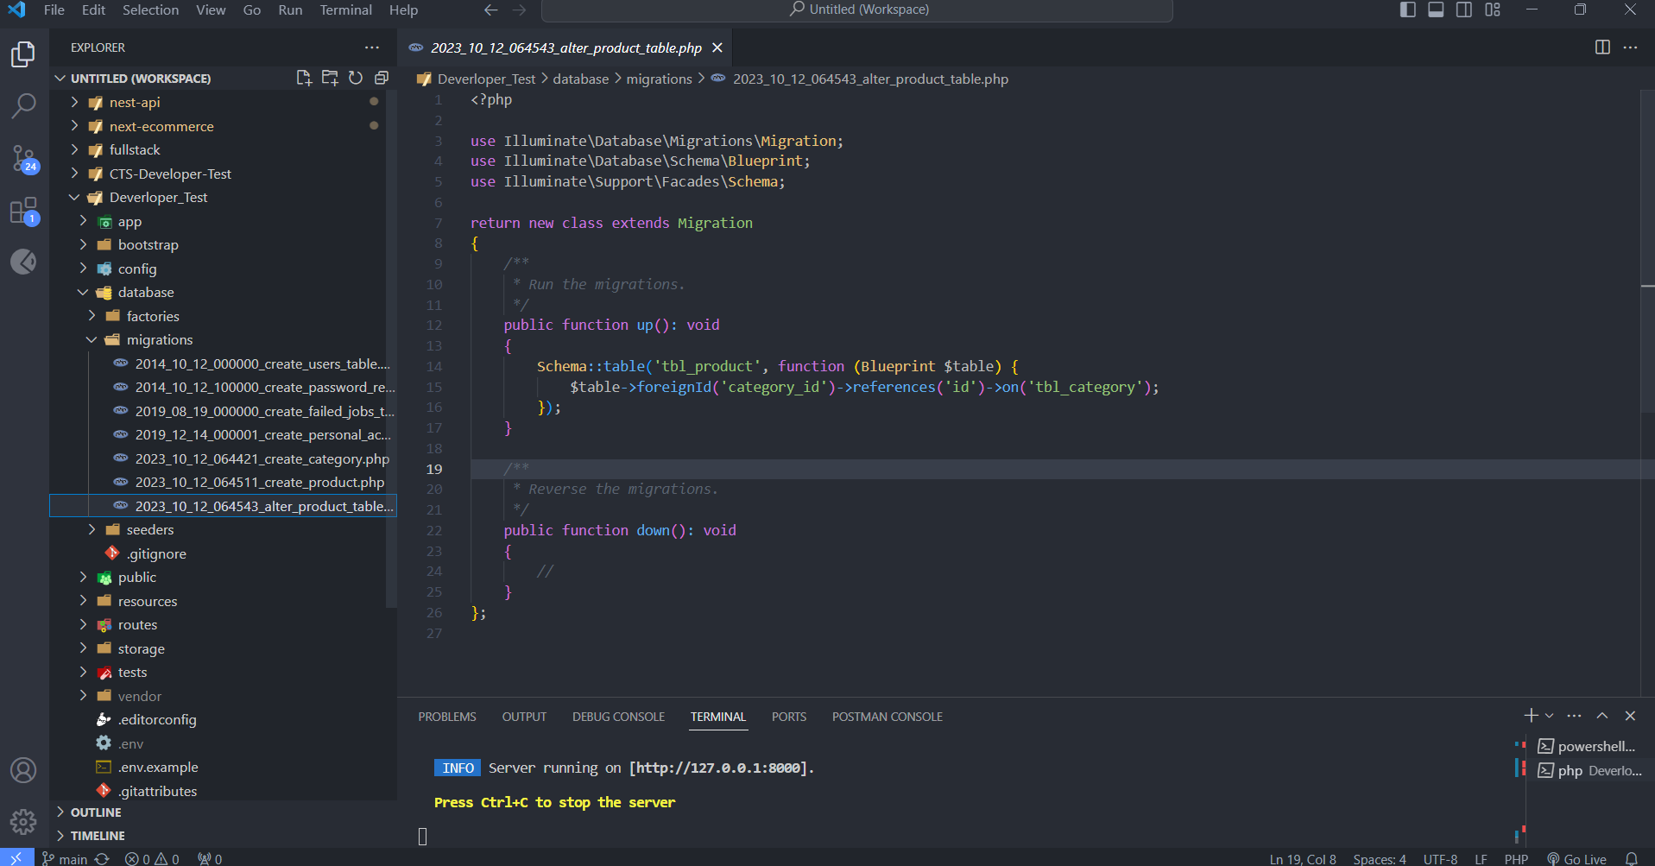

Về Webform :

Giao diện đăng nhập :

Email là : [**test@example.com**](mailto:test@example.com)

Password là : **password**

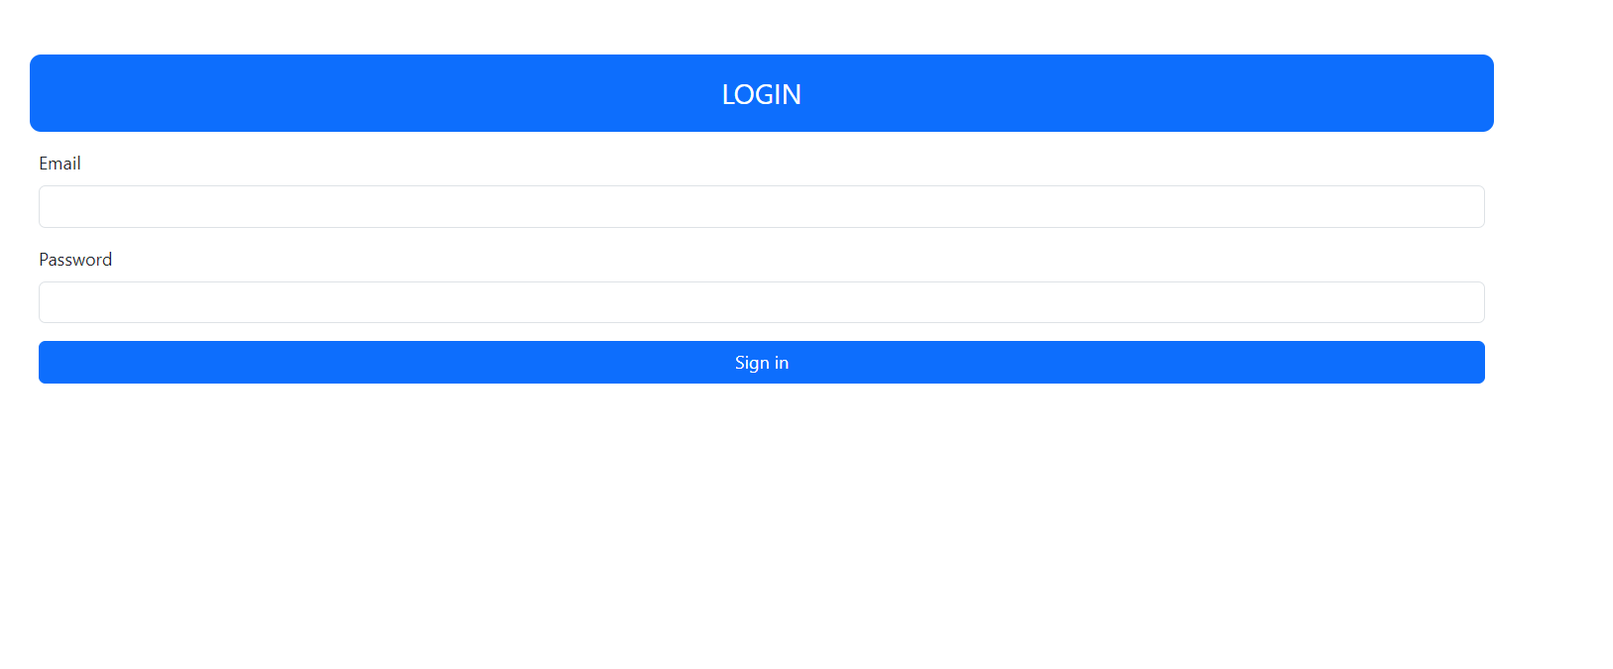

Giao diện trang nhập liệu :

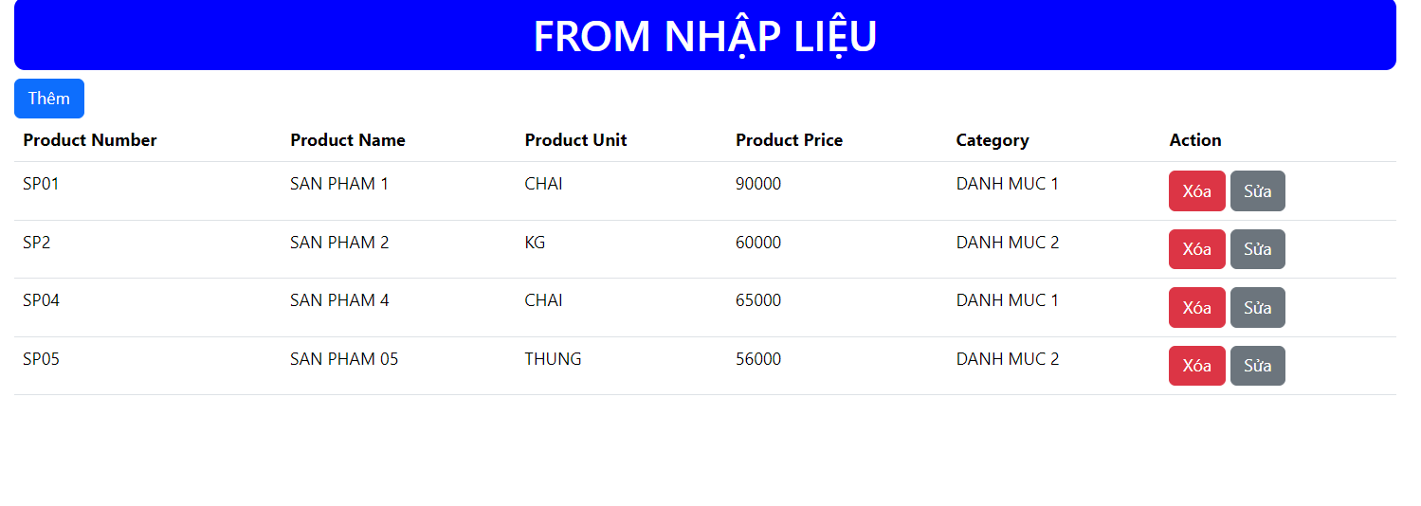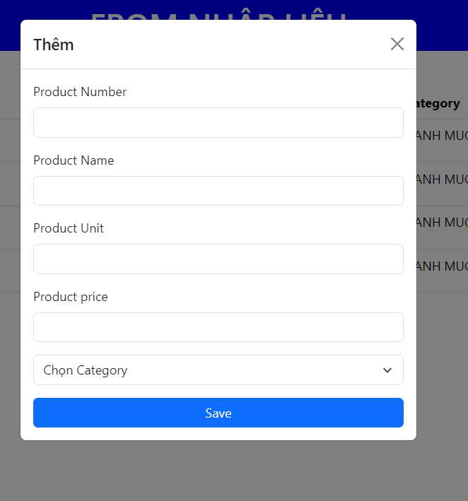

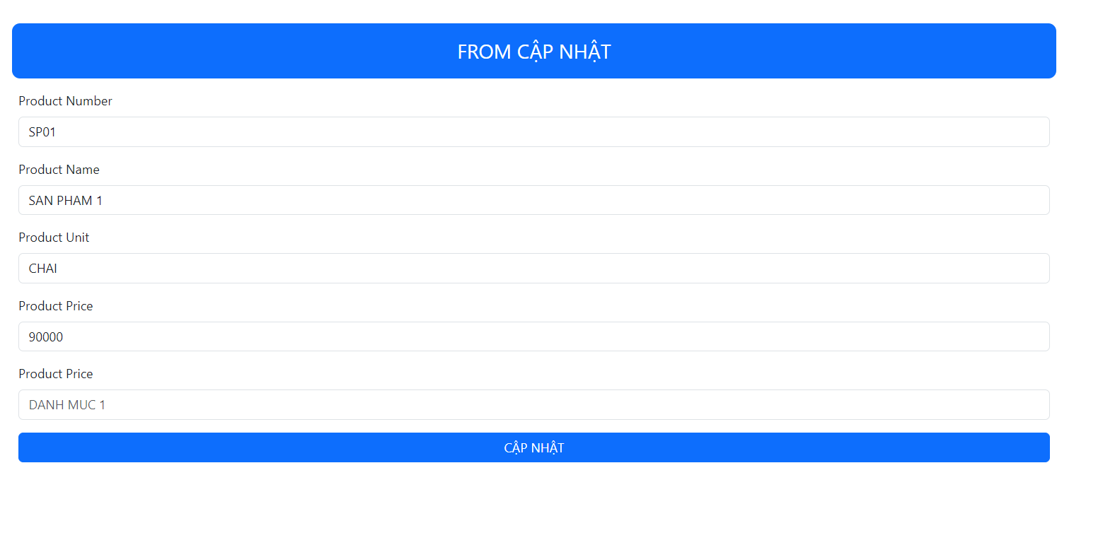

Về resfull API :

Có sử dụng JWT trước khi gọi API :

Khi đăng nhập thành công sẽ được serve gơi về access token dùng để xác thực yêu người dùng .

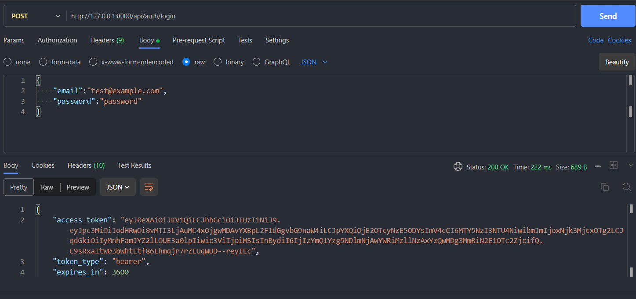

Để lấy danh sách caterory thì cần phải tạo phương thức get + với access token được gởi ở trên thì mới thực hiện được . 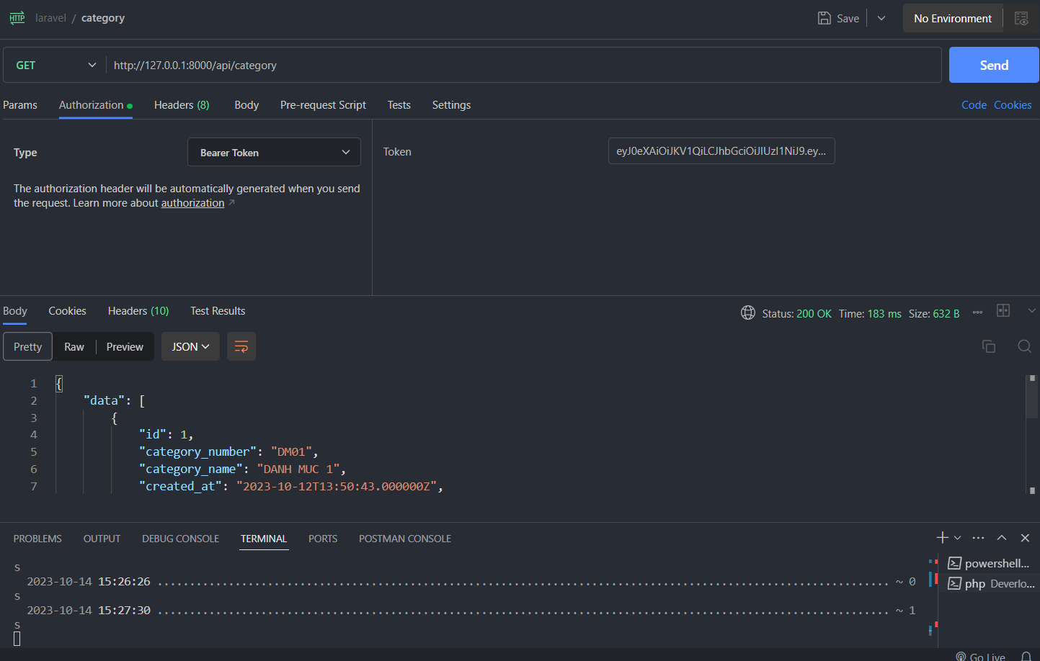

Đối với API GET METHOD product thì khi không có id kèm theo sẽ hiện thị tất cả sản phẩm , nếu có id kèm theo sẽ hiển thị chi sản phẩm theo id đó , và cũng phải cần có access token thì mới thực thi được yêu cầu .

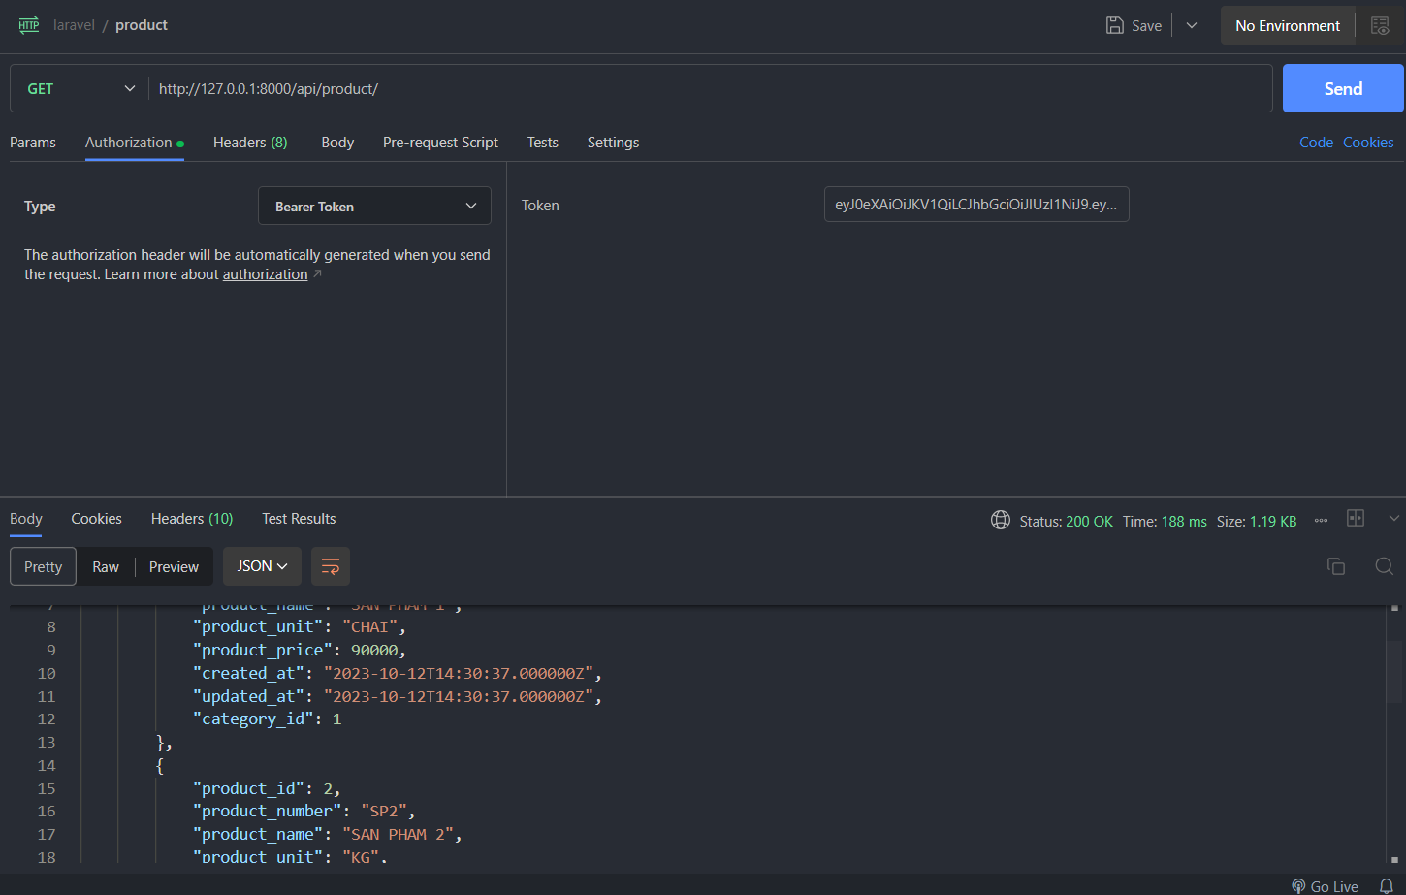

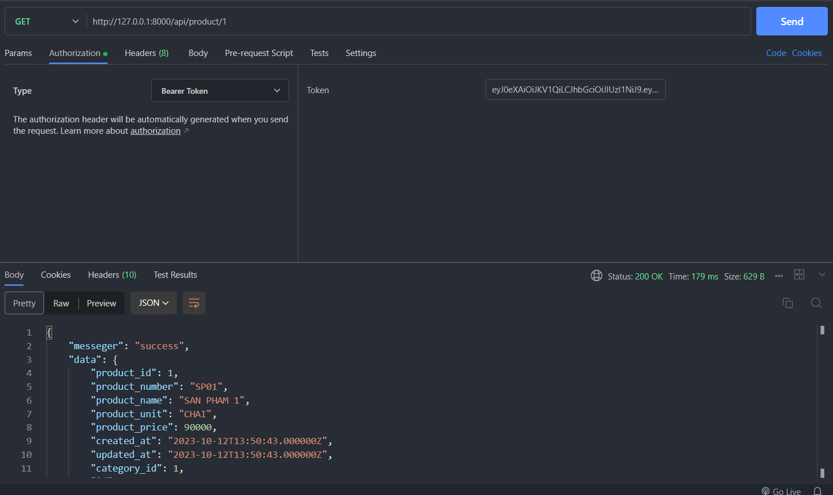

Đối với API tạo sản phẩm , chúng ta cần có các trường phù hợp với database + accsecc token thì mới tạo được nếu category_id không tồn tại sẽ báo lỗi :

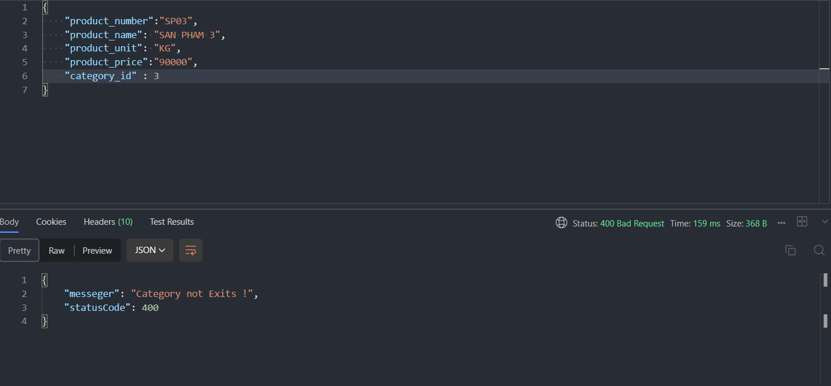

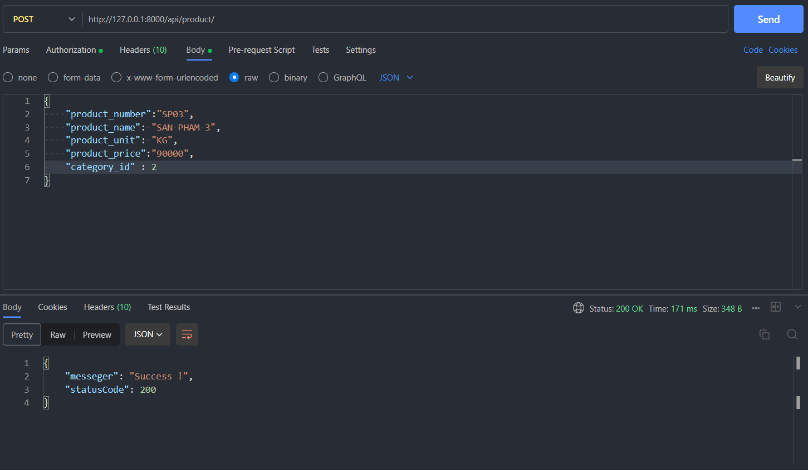

Về phần gitHub : đã đưa lên git hub .

Cảm ơn công ty đã dành thời gian cho srouce code của tôi !